# Memahami Percabangan untuk Membuat Logika Program

Daftar Isi

Memahami Percabangan untuk Membuat Logika Program 1

A. Struktur Percabangan If 2

B. Struktur Percabangan If/Else 4

C. Struktur Percabangan If/Elif/Else 6

Apa itu percabangan dan kenapa dinamakan percabangan?

Buat yang belum pernah kuliah atau belajar tentang algoritma dan flowchart, mungkin ini istilah yang baru pertama kamu dengar.

Istilah ini sebenarnya untuk menggambarkan alur program yang bercabang.

Pada flowchart, logika “jika…maka” digambarkan dalam bentuk cabang.

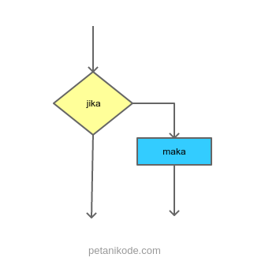

Karena itu, ini disebut percabangan.

Selain percabangan, struktur ini juga disebut control flow, decision, struktur kondisi, Struktur if, dan sebagainya.

Percabangan akan mampu membuat program berpikir dan menentukan tindakan sesuai dengan logika/kondisi yang kita berikan.

Pada kesempatan ini, kita akan belajar struktur percabangan pada python. Mulai dari yang paling dasar hingga yang kompleks.

Pastikan sebelumnya sudah paham tentang operator relasi dan logika.

Mari kita mulai.

## Struktur Percabangan If

Percabangan If digunakan saat terdapat satu pilihan keputusan.

Misalkan, kalau kita tidak lulus dalam ujian, maka kita ikut remidi. Sedangkan kalau lulus tidak perlu ikut remidi.

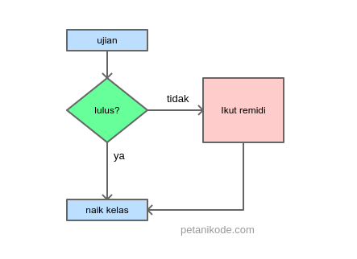

Maka kita bisa membuat kode-nya seperti ini:

if lulus == "tidak":

print("kamu harus ikut remidi")

“Jika lulus == "tidak" maka cetak teks "kamu harus ikut remidi"”

Kita menggunakan operator relasi sama dengan (==) untuk membandingkan isi variabel lulus. Sedangkan tanda titik-dua (:) adalah tanda untuk memulai blok kode If.

Penulisan blok If, harus diberikan indentasi tab atau spasi 2x.

❌ Contoh penulisan yang salah:

if lulus == "tidak":

print("Kamu harus ikut remidi")

✔️ Contoh penulisan yang benar:

if lulus == "tidak":

print("kamu harus ikut remidi")

Contoh Program:

Sekarang, mari kita praktek

Buatlah program berikut:

# lulus.py

lulus = raw_input("Apakah kamu lulus? [ya/tidak]: ")

if lulus == "tidak":

print("Kamu harus ikut ujian")

Silahkan dieksekusi, lalu masukan jawaban “ya” atau “tidak”. Perhatikanlah hasil outputnya.

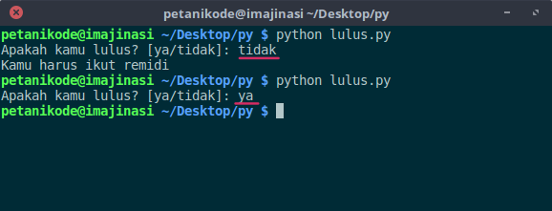

Contoh lagi:

Biar pemahamannya semakin mantap, silahkan coba contoh kasus berikut ini.

# program untuk mengecek bonus dan diskon

# file: bonus.py

total_belanja = input("Total belanja: Rp ")

# jumlah yang harus dibayar adalah berapa total belanjaannya

# tapi kalau dapat diskon akan berkurang

bayar = total_belanja

# jika dia belanja di atas 100rb maka berikan bonus dan diskon

if total_belanja > 100000:

print("Kamu mendapatkan bonus minuman dingin")

print("dan diskon 5%")

# hitung diskonnya

diskon = total_belanja * 5/100 #5%

bayar = total_belanja - diskon

# cetak struk

print("Total yang harus dibayar: Rp %s" % bayar)

print("Terima kasih sudah berbelanja")

print("Datang lagi yaa...")

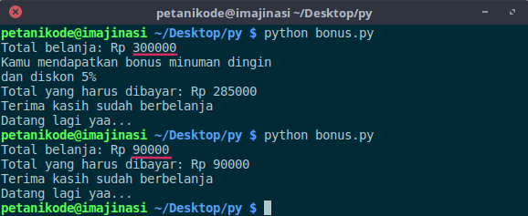

## Struktur Percabangan If/Else

Percabangan If/Else digunakan saat terdapat dua pilihan keputusan.

Misalkan, jika umur diatas atau samadengan 18 tahun boleh membuat SIM. Sedangkan dibawah itu belum boleh.

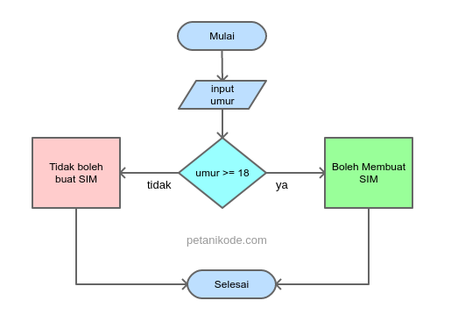



Maka kita bisa membuatnya dalam program:

# cek_umur.py

umur = input("Berapa umur kamu: ")

if umur >= 18:

print("Kamu boleh membuat SIM")

else:

print("Kamu belum boleh membuat SIM")

Selain blok If, terdapat juga blok Else yang akan dieksekusi apabila kondisi umur >= 18 salah (False).

Hasil eksekusi dari kode di atas adalah sebagai berikut:

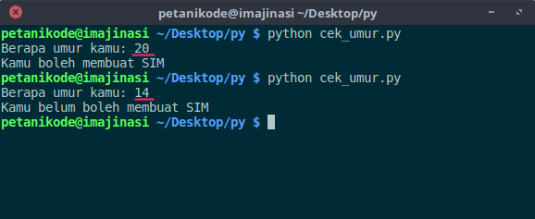



## Struktur Percabangan If/Elif/Else

Percabangan If/Elif/Else digunakan apabila terdapat lebih dari dua pilihan keputusan.

if begini:

maka ini

elif begitu:

maka itu

else:

pokoknya gitu dah!

Kata kunci elif artinya Else if, fungsinya untuk membuat kondisi/logika tambahan apabila kondisi pertama salah.

Contoh Program:

Misalkan kita akan membuat program untuk menentukan grade nilai dengan flow chart sebagai berikut:

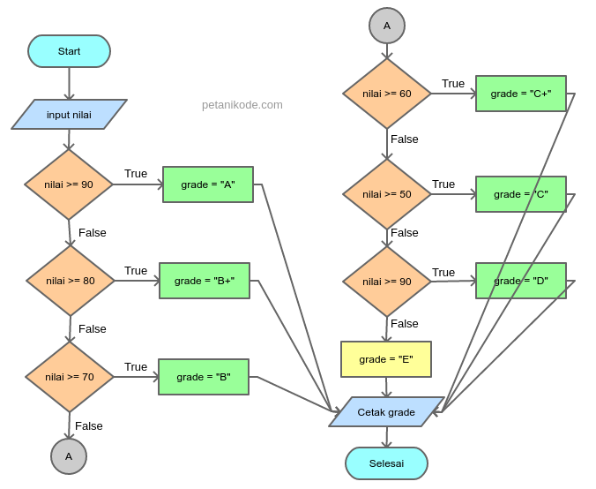



Maka kode programnya bisa kita buat seperti ini:

#file grade_nilai.py

nilai = input("Inputkan nilaimu: ")

if nilai >= 90:

grade = "A"

elif nilai >= 80:

grade = "B+"

elif nilai >= 70:

grade = "B"

elif nilai >= 60:

grade = "C+"

elif nilai >= 50:

grade = "C"

elif nilai >= 40:

grade = "D"

else:

grade = "E"

print("Grade: %s" % grade)

Maka hasilnya:

